

Fundacja Avalon
biuroprasowe.fundacjaavalon.pl

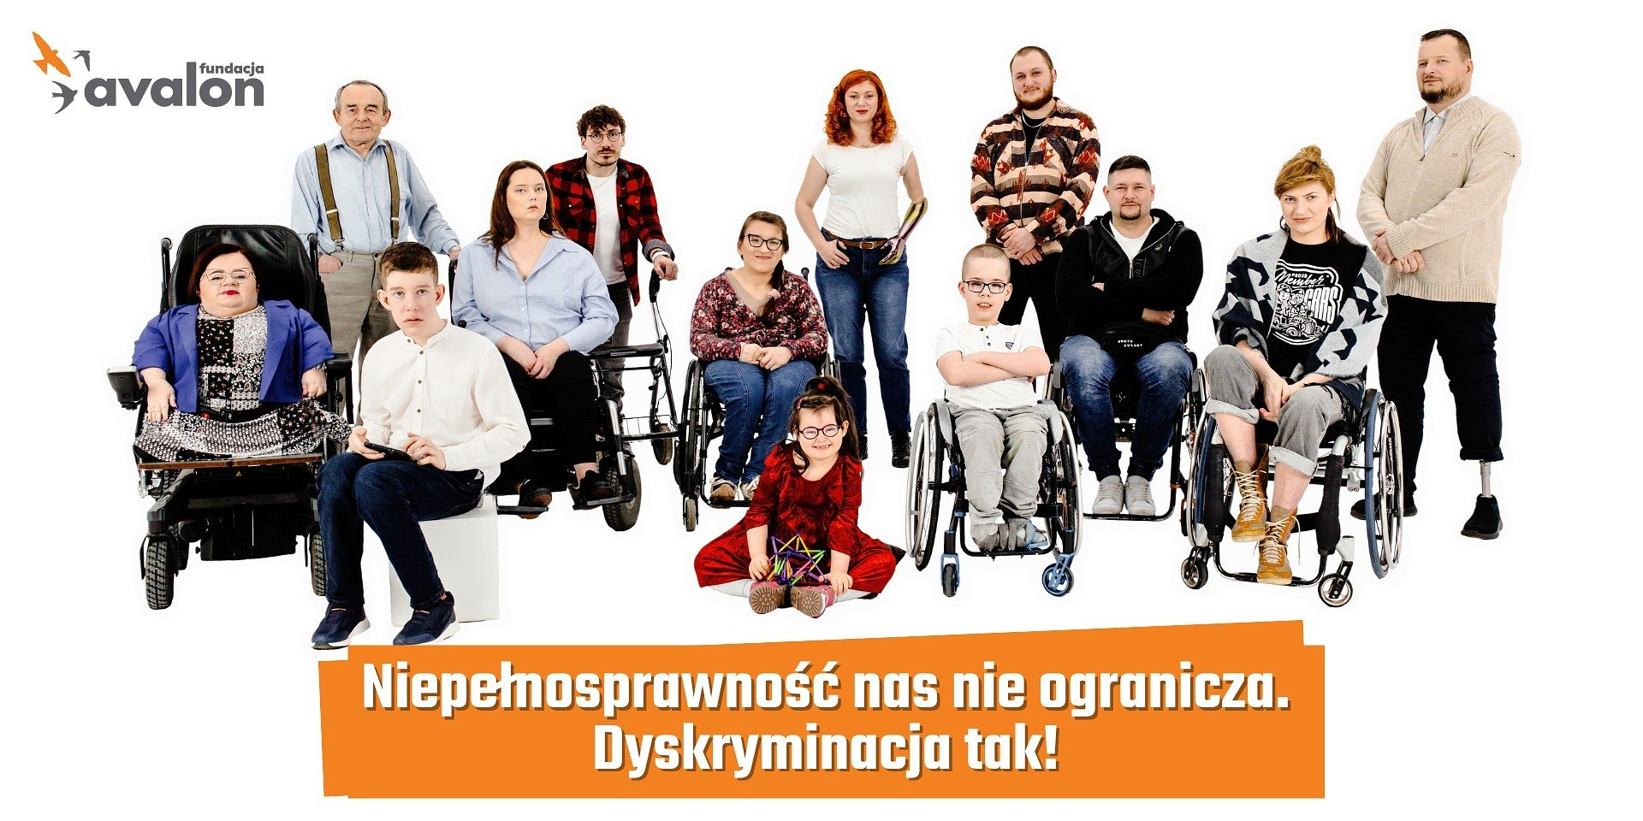

Niepełnosprawność nie ogranicza, dyskryminacja tak! – Fundacja Avalon walczy o równe traktowanie osób z niepełnosprawnościami

2023-04-27

W Polsce żyje, wg różnych statystyk, od 5 do 7 milionów osób z niepełnosprawnościami. Dla zdecydowanej większości z nich pojęcie dyskryminacji jest boleśnie znanym tematem, z którym spotykają się na wielu płaszczyznach. Doświadczanie dyskryminacji utrudnia OzN uczestnictwo w życiu codziennym i ma ogromny wpływ na możliwości związane z realizowaniem życiowych aktywności, edukacją, ochroną zdrowia, zatrudnieniem oraz ograniczeniami związanymi z interakcją społeczną. Osoby te są bardziej narażone na niekorzystne skutki, w tym izolację społeczną, wykluczenie ekonomiczne, bezrobocie czy zły stan zdrowia. Wszystkie te fakty potwierdzają badania zrealizowane przez Fundację Avalon, a także liczne opracowania publikowane przez wiele organizacji i instytucji wspierających OzN. Fundacja Avalon mówi temu zjawisku zdecydowanie: NIE!, manifestując swój sprzeciw poprzez zainicjowanie wielu aktywności w ramach Europejskiego Dnia Walki z Dyskryminacją Osób z Niepełnosprawnością, który przypada 5 maja.

Maj Miesiącem Walki z Dyskryminacją Osób z Niepełnosprawnościami

Fundacja Avalon postanowiła realizować działania związane z Dniem Walki z Dyskryminacją Osób z Niepełnosprawnością przez cały miesiąc maj, aby jak najskuteczniej wyjść naprzeciw licznym problemom związanym z dyskryminacją OzN. Celem akcji Fundacji jest uzmysłowienie każdej osobie w Polsce, jak ważne jest równe i podmiotowe traktowanie każdego człowieka oraz szacunek wobec osób doświadczających różnych rodzajów niepełnosprawności.

Fundacja Avalon przygotowała między innymi kampanię społeczną mającą na celu przybliżenie tematu izolacji i wykluczenia społecznego OzN. Spot telewizyjny i radiowy oraz towarzysząca mu kampania w mediach społecznościowych i Internecie obrazować będzie wszystkie działania podejmowane przez Fundację przez cały maj. Narracja w szczery, wzruszający i prawdziwy sposób będzie dotykać tematu dyskryminacji oraz kształtowania pozytywnych postaw społecznych. Wśród 13 osób z niepełnosprawnościami - bohaterów kampanii - znaleźli się podopieczni i przyjaciele Fundacji Avalon, którzy na co dzień są beneficjentami jej działalności. Wybór postaci nie był przypadkowy, Fundacja Avalon pragnęła pokazać spektrum różnych rodzajów niepełnosprawności, które nie zawsze są widoczne przy pierwszym kontakcie. Głównym przekazem kampanii jest hasło: Niepełnosprawność nas nie ogranicza, dyskryminacja tak!

Zawsze powtarzam, że największym problemem osób z niepełnosprawnościami nie jest ich niepełnosprawność, a niewidoczność! My jako Fundacja Avalon, swoimi działaniami, pragniemy pomóc osobom z niepełnosprawnościami stać się zauważonymi, akceptowanymi, a także traktowanymi sprawiedliwie i na równi. Jest to prawo gwarantowane przez Konstytucję, ale świadomość tego powinna być naturalnie wpisana w DNA każdego człowieka i dlatego zachęcamy absolutnie wszystkich do podpisania deklaracji "Szanuję. Nie dyskryminuję.” -
mówi Sebastian Luty, Prezes Zarządu Fundacji Avalon.

Ideowa Deklaracja "Szanuję. Nie dyskryminuję.”

Miesiąc Walki z Dyskryminacją Osób z Niepełnosprawnościami rozpocznie się od opublikowania przez Fundację Deklaracji "Szanuję. Nie dyskryminuję.”, do której podpisania w pierwszej kolejności zaproszone zostały instytucje, media i osoby sojusznicze wspierające OzN, a także wielu przyjaciół Fundacji Avalon. Deklaracja zawiera 13 postulatów odwołujących się do poszanowania praw OzN, reprezentacji publicznej, dostępu do edukacji, rozwoju osobistego czy pracy, a także uczestnictwa w życiu społecznym na równych zasadach.

Działamy jako Fundacja Avalon na rzecz osób z niepełnosprawnościami już od ponad 16 lat. Doskonale znamy więc sytuację OzN i cały wachlarz problemów, z jakimi się spotykają na co dzień. Naszą misją jest m.in. inicjonowanie działań, które systemowo i globalnie poprawiają jakość życia osób z niepełnosprawnościami. Kluczem do poprawy jest powszechna zmiana społecznego postrzegania niepełnosprawności w Polsce. Dlatego wszystkie działania, które będziemy realizować w maju, aby nagłośnić kwestie dyskryminacji osób z niepełnosprawnościami, nakierowane są na uzmysłowienie wszystkim jak ważne jest traktowanie każdego człowieka z godnością i szacunkiem, a niepełnosprawność to tylko cecha, która nie czyni nikogo gorszym, słabszym czy mniej wartościowym. Zapraszamy do zaangażowania w nasz projekt media, znane osoby i każdego kto chce zmieniać świat na lepsze, przyjaźniejsze miejsce do życia dla wszystkich i na równych prawach. Prosimy więc – w pierwszej kolejności złóżcie swój podpis pod Deklaracją!” ​
mówi Krzysztof Dobies, Dyrektor Generalny Fundacji Avalon.

Badanie i artykuły - działania edukacyjne Fundacji Avalon

Fundacja Avalon zrealizowała badania, w którym wzięło udział 906 osób z różnego rodzaju niepełnosprawnościami. Przeprowadzonych zostało także 20 wywiadów jakościowych. Raport podsumowujący badania zostanie opublikowany w dniu 24 maja, wcześniej jednak wybrane, najbardziej poruszające wyniki, będą podstawą do działań edukacyjnych realizowanych w trakcie majowej akcji. Raport końcowy, oprócz wyników badań własnych, będzie także zawierał analizę danych zastanych - czyli wyniki z innych badań, które częściowo lub w całości były poświęcone dyskryminacji osób z niepełnosprawnościami, m. in. badania realizowane przez Fundację Avalon we wcześniejszych latach.

Kolejnym działaniem, realizującym cel Miesiąca Walki z Dyskryminacją Osób z Niepełnosprawnościami, będzie seria artykułów edukacyjnych napisanych przez ekspertów współpracujących z Fundacją Avalon, często także osób z niepełnosprawnościami. Ich tematyka będzie dotykała tematu dyskryminacji OzN na wielu płaszczyznach, w tym w ujęciu prawnym, psychologicznym oraz sytuacji na rynku pracy i zatrudniania osób z niepełnosprawnościami.

Finansowe wsparcie osób z niepełnosprawnościami

Oprócz zaangażowania ideowego, akcję prowadzoną przez Fundację będzie można także wesprzeć poprzez przekazanie darowizny finansowej. Fundacja Avalon w ramach miesiąca Walki z Dyskryminacją Osób z Niepełnosprawnościami uruchomi, na prowadzonym przez siebie portalu Helpuj.pl, ogólnopolską zbiórkę środków na rzecz walki z dyskryminacją OzN i wyrównywania szans w dążeniu do aktywności w każdej sferze życia. Zbiórka będzie trwała od 5 do 30 maja 2023 r. Pozyskane środki Fundacja Avalon przeznaczy na aktywną rehabilitację, walkę z wykluczeniem na rynku pracy, wykluczeniem ekonomicznym oraz wykluczeniem w sferze seksualności, relacji partnerskich i rodzicielstwa OzN. Portal Helpuj.pl to jeden z projektów Fundacji Avalon, którego intencją jest niesienie pomocy osobom z niepełnosprawnościami i przewlekle chorym. To wyjątkowa platforma zbiórkowa która stanowi skuteczne narzędzie niosące realne wsparcie dla potrzebujących.

Spotkajmy się razem na Pikniku Fundacji Avalon w Parku Szczęśliwickim w Warszawie

Finalnym wydarzeniem, podsumowującym miesiąc Walki z Dyskryminacją Osób z niepełnosprawnościami będzie Piknik Fundacji Avalon, który odbędzie się w dniu 28 maja w Warszawie, w Parku Szczęśliwickim. Piknik to impreza o charakterze integracyjnym, mająca na celu spotkanie się dwóch środowisk – osób z niepełnosprawnościami oraz osób pełnosprawnych. Fundacja Avalon zaprasza na to jedyne w swoim rodzaju wydarzenie, które skierowane jest do wszystkich, którzy w atmosferze wzajemnego szacunku i tolerancji będą chcieli spędzić wspólnie czas.

Partnerzy i patroni wydarzenia

Do grona partnerów medialnych akcji "Niepełnosprawność nas nie ogranicza, dyskryminacja tak!" dołączył Onet – jeden z największych i najbardziej opiniotwórczych portali informacyjnych w Polsce. Na łamach Onetu opublikowany zostanie cykl artykułów prezentujących historie osób z niepełnosprawnościami, które doświadczyły dyskryminacji, oraz promujących postawy antydyskryminacyjne. Ponadto szereg redakcji medialnych zdecydowało się na nieodpłatną emisję spotów radiowych i telewizyjnych dedykowanych akcji. Lista wszystkich mediów, które włączą się w akcję i na których będzie można zobaczyć lub usłyszeć przekaz kampanii, zostanie opublikowana na stronie dedykowanej akcji.

Wszystkie informacje na temat bieżących działań podejmowanych w ramach akcji od dnia 5 maja będzie można znaleźć na stronie:

www.fundacjaavalon.pl/szanuje-nie-dyskryminuje/

Fundacja Avalon to jedna z największych organizacji pozarządowych w Polsce wspierających osoby z niepełnosprawnościami i przewlekle chore. Organizacja powstała w 2006 roku, a od roku 2009 posiada status organizacji pożytku publicznego. Ma siedzibę w Warszawie, jednak swoim wsparciem obejmuje osoby potrzebujące z całej Polski. Fundacja oferuje pomoc potrzebującym w obszarze finansowym, a także prowadzi szereg programów społecznych i edukacyjnych, mających na celu zmianę postrzegania osób z niepełnosprawnościami w polskim społeczeństwie. Fundacja Avalon aktualnie wspiera blisko 14 000 osób z całej Polski. Łączna wartość pomocy udzielonej przez Fundację swoim podopiecznym wynosi ponad 300 mln złotych.

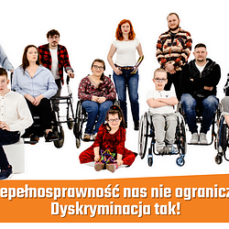 | prowly-dyskryminacja-1920x960.png | Download

